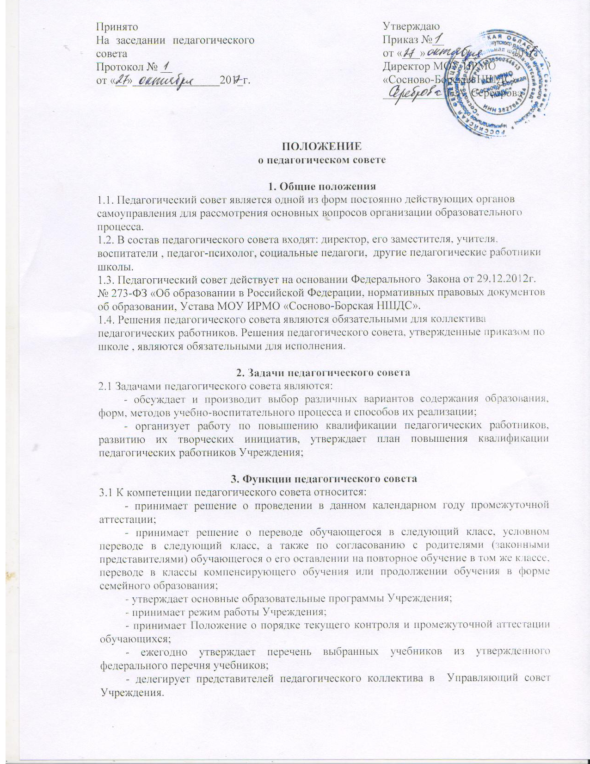
Принято  На заседании педагогического совета  Протокол № __  от «__»_______________201_г. |  | Утверждаю  Приказ №__  от «___»_______________201_г.  Директор МОУ ИРМО  «Сосново-Борская НШДС»  ___________Е.А. Сереброва

ПОЛОЖЕНИЕ
о педагогическом совете

1. Общие положения
1.1. Педагогический совет является одной из форм постоянно действующих органов самоуправления для рассмотрения основных вопросов организации образовательного процесса.
1.2. В состав педагогического совета входят: директор, его заместителя, учителя, воспитатели , педагог-психолог, социальные педагоги, другие педагогические работники школы.
1.3. Педагогический совет действует на основании Федерального Закона от 29.12.2012г. № 273-ФЗ «Об образовании в Российской Федерации, нормативных правовых документов об образовании, Устава МОУ ИРМО «Сосново-Борская НШДС».
1.4. Решения педагогического совета являются обязательными для коллектива педагогических работников. Решения педагогического совета, утвержденные приказом по школе , являются обязательными для исполнения.

2. Задачи педагогического совета
2.1 Задачами педагогического совета являются:
- обсуждает и производит выбор различных вариантов содержания образования, форм, методов учебно-воспитательного процесса и способов их реализации;
- организует работу по повышению квалификации педагогических работников, развитию их творческих инициатив, утверждает план повышения квалификации педагогических работников Учреждения;

3. Функции педагогического совета
3.1 К компетенции педагогического совета относится:
- принимает решение о проведении в данном календарном году промежуточной аттестации;
- принимает решение о переводе обучающегося в следующий класс, условном переводе в следующий класс, а также по согласованию с родителями (законными представителями) обучающегося о его оставлении на повторное обучение в том же классе, переводе в классы компенсирующего обучения или продолжении обучения в форме семейного образования;
- утверждает основные образовательные программы Учреждения;
- принимает режим работы Учреждения;
- принимает Положение о порядке текущего контроля и промежуточной аттестации обучающихся;
- ежегодно утверждает перечень выбранных учебников из утвержденного федерального перечня учебников;
- делегирует представителей педагогического коллектива в Управляющий совет Учреждения.

4. Права и ответственность педагогического совета
4.1. Педагогический совет имеет право:
- создавать временные творческие объединения с приглашением специалистов различного профиля, консультантов для выработки рекомендаций с последующим рассмотрением их на педагогическом совете;
- принимать окончательное решение по спорным вопросам, входящим в его компетенцию;
- принимать, утверждать положения (локальные акты) с компетенцией, относящейся к объединениям по профессии;
- в необходимых случаях на заседания педагогического совета могут приглашаться представители общественных организаций, учреждений, взаимодействующих по вопросам образования, родители обучающихся, представители учреждений, участвующих в финансировании организации образовательного процесса, и др. Лица, приглашенные на заседание педагогического совета, пользуются правом совещательного голоса.
4.2. Педагогический совет ответственен:
- за выполнение планов работы;
- соответствие принятых решений законодательству РФ в области образования, о защите прав детства;
- утверждение образовательных программ, имеющих экспертное заключение, в т. ч. образовательных программ, избранных обучающимися и их родителями;
- принятие конкретных решений по каждому рассматриваемому вопросу, с указанием ответственных лиц и сроков исполнения решений.

5. Организация деятельности педагогического совета
5.1.Педагогический совет созывается Директором Учреждения по мере необходимости, но не реже четырех раз в год. Решение Педагогического совета является правомочным, если на его заседании присутствовало не менее двух третей педагогических работников и если за него проголосовало более половины присутствовавших педагогов. Процедура голосования определяется Педагогическим советом.

6. Документация педагогического совета
6.1. Заседания педагогического совета оформляются протоколом. В книге протоколов фиксируются ход обсуждения вопросов, выносимых на педагогический совет, предложения и замечания членов педсовета. Протоколы подписываются председателем и секретарем совета.
6.2. Протоколы о переводе обучающихся в следующий класс и выпуске оформляются списочным составом. Решения педагогического совета о переводе и выпуске утверждаются приказом по школе.
6.3. Нумерация протоколов педсовета ведется с начала учебного года.
6.4. Книга протоколов педагогического совета входит в номенклатуру дел, хранится постоянно и передается по акту.
6.5. Книга протоколов педагогического совета пронумеровывается постранично, прошнуровывается, скрепляется подписью руководителя и печатью .

